ЕЛЬЦОВСКАЯ РАЙОННАЯ
ТЕРРИТОРИАЛЬНАЯ ИЗБИРАТЕЛЬНАЯ КОМИССИЯ

РЕШЕНИЕ

18.08. 2022 года |  | № 20/135
 | с. Ельцовка

Об утверждении макетов и количества изготавливаемых приглашений на выборы депутатов Ельцовского районного Совета депутатов Алтайского края седьмого созыва

В соответствии с пунктом 9.1 статьи 26, статьей 45 Федерального закона от 12 июня 2002 года № 67-ФЗ «Об основных гарантиях избирательных прав и прав на участие в референдуме граждан Российской Федерации», пунктом 2 статьи 28, статьями 64, 65 Кодекса Алтайского края о выборах, референдуме, отзыве от 8 июля 2003 года № 35-ЗС, в целях организации работы по информированию о проведении выборов в единый день голосования 11 сентября 2022 года, а также на основании решения Избирательной комиссии Алтайского края от 27 апреля 2022 года № 7/58-8 «О возложении полномочий избирательных комиссий поселений, организующих подготовку и проведение выборов в органы местного самоуправления, местного референдума, на территориальные избирательные комиссии, участковые избирательные комиссии, действующие в границах соответствующих муниципальных образований», которым на Ельцовскую районную территориальную избирательную комиссию возложено исполнение полномочий по подготовке и проведению выборов в органы местного самоуправления, Ельцовская районная территориальная избирательная комиссия
РЕШИЛА:
- Утвердить макет приглашения на выборы депутатов Ельцовского районного Совета депутатов Алтайского края седьмого созыва формата А4 (цветной вариант) и формата А3 (черно-белый вариант) для размещения в общественных местах (приложение № 1).
- Утвердить макет приглашения на выборы депутатов Ельцовского районного Совета депутатов Алтайского края седьмого созыва формата А4 для подомового обхода избирателей (приложение № 2).
- Приглашения, указанные в п. 1, изготовить на офсетной бумаге формата А4, белого цвета, плотностью 65 г/м², в цветном изображении и формата А3 в черно-белом изображении.
- Приглашения, указанные в п. 2, изготовить на белой бумаге формата А4 с размещением на 1 листе четырех приглашений в черно-белом цвете.
- Изготовление приглашений на выборы депутатов Ельцовского районного Совета депутатов Алтайского края седьмого созыва в следующем количестве:
- формат А3 – 45 (сорок пять) штук
- формат А4 (цветные) – 30 (тридцать) штук;
- формат А4 (черно-белые) – 2000 (две тысячи) штук.
Общее количество изготавливаемых приглашений – 2075 штук.
- Финансирование расходов, связанных с изготовлением приглашений на выборы депутатов Ельцовского районного Совета депутатов Алтайского края седьмого созыва, произвести за счет средств, выделенных из районного бюджета на подготовку и проведение выборов.
- Направить настоящее решение в Избирательную комиссию Алтайского края для размещения на официальном сайте в специальном разделе Ельцовской районной территориальной избирательной комиссии, разместить на официальном сайте администрации Ельцовского района в разделе Избирательная комиссия.
- Контроль за исполнением настоящего решения возложить на председателя комиссии Н.Н. Берсенёву.

Председатель |  | Н.Н. Берсенёва

Врио секретаря |  | Н.А. Ермошкина

Приложение № 1
к решению Ельцовской районной территориальной избирательной комиссии
от 18 августа 2022 г. № 20/135

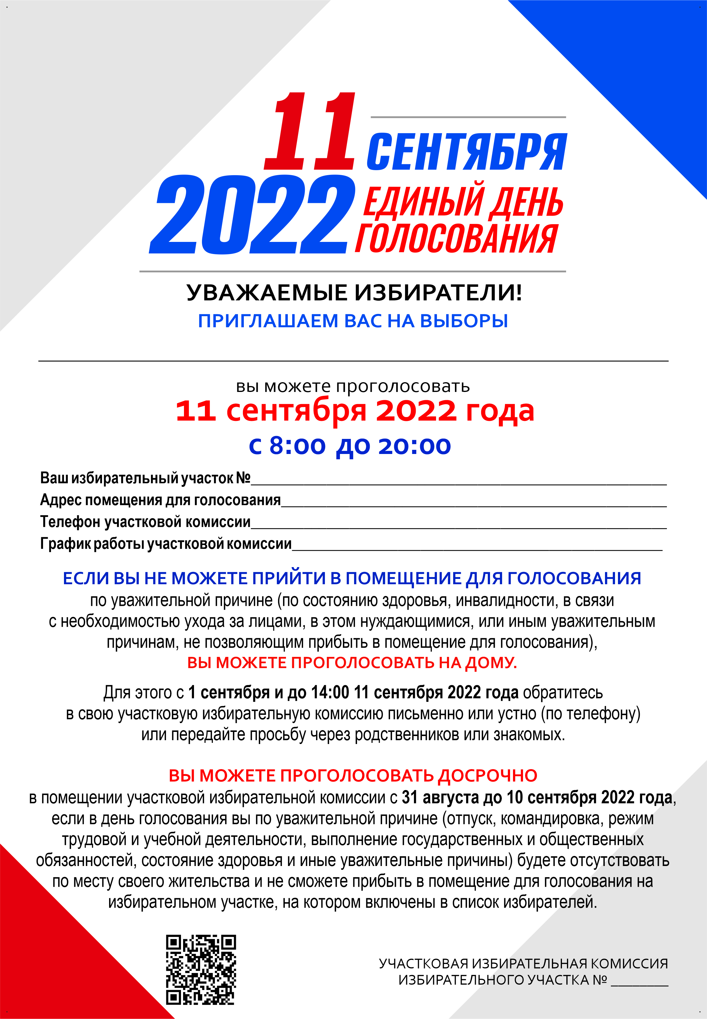

Приложение № 2
к решению Ельцовской районной территориальной избирательной комиссии
от 18 августа 2022 г. № 20/135



